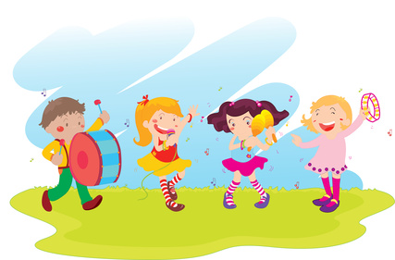
ИГРЫ И УПРАЖНЕНИЯ С ЭЛЕМЕНТАМИ МУЗЫКОТЕРАПИИ ДЛЯ ДЕТЕЙ.
«Облачко»
(ритмопластика)

Упражнение хорошо проводить на воздухе.
«Посмотри, какие облака плывут по небу. Это облачко похоже на великана, а это на лошадку. А давай и мы с тобой превратимся в белые пушистые облака. Вот подул легкий ветерок, и мы плывем, кружимся по небу вместе с ним. (Звучит легкая музыка П.И.Чайковского)
Двигаться следует плавно, легко, совершая различные движения
«Легкие бабочки»
Снятие мышечных зажимов, напряжения
(муз. С. Майкапар «Мотылек»)

Детям предлагается рассказ: «В саду было много красивых цветов. Маленькие легкие мотыльки летали и кружились над ними, выбирая себе самый яркий и красивый цветок, а потом садились на него». Дети слушают музыку и представляют себя «мотыльками», передают движениями картинку, «нарисованную» музыкой.
«Игра с воздушными шариками»
Снятие мышечных зажимов, напряжения
(музыка Ф. Шопен «Ноктюрн фа-мажор»)

Детям раздаются воздушные шарики и предлагают поиграть с ними, при этом обращается внимание на их легкость, затем упражнение повторяется только с воображаемыми шарами.

Эмоциональное расслабление.
(спокойная музыка для релаксации)

«В озере тихо плещется вода и слышно, как где-то журчит ручеек, щебечут птички, жужжат пчелки. Нас обдувает легкий теплый ветерок.
Ребенок лежит на полу в удобной позе с закрытыми глазами.
Подготовила: Гусева М. А.
4.05.2020

